**Nederland - Plaats = Sleen (DR) De Hoop (Stellingmolen)**

**[Internet-web-browser.svg](http://nl.wikipedia.org/wiki/Bestand:Internet-web-browser.svg)**[**52° 46' 19.02" N 6° 48' 1.37" E**](http://www.nsesoftware.nl/wiki/maps.asp?params=52_46_19.02_N_6_48_1.37_E_zoom:18_type:landmark_region:NL&pagename=De_Hoop_(Sleen))

* 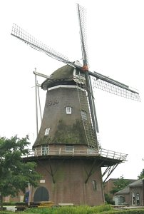De molen werd in 1914 opgebouwd voor molenaar H. Berends, door molenmaker L. Reinds uit Beilen, voorheen de molen van Nefkens te Amersfoort.
* Dit is de opvolger van een achtkante bovenkruier zond er stelling, riet op stenen onderstuk, rieten kap, gebouwd in 1850, die toen aan de rand van de heide stond en in 1914 afbrandde.
* Van 1953-1956 volgde restauratie van de molen door Huberts te Coevorden, waarna de molen op 24 juli 1956 in gebruik werd genomen.
* In 1976 begon molenmaker J.D. Medendorp uit Zuidlaren aan een weer noodzakelijke ingrijpende restauratie, die door subsidie-problemen lange tijd in beslag nam.
* De kapconstructie heeft 2 burgermeesters